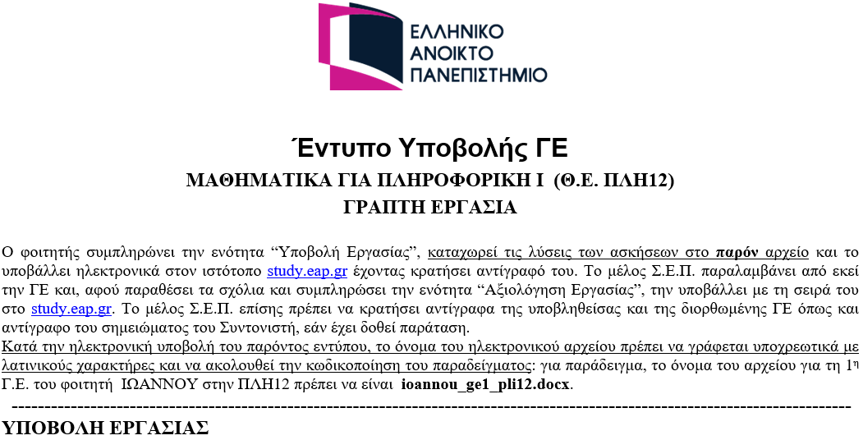

|  |  |
| --- | --- |
|  |  |

|  |  |  |  |  |
| --- | --- | --- | --- | --- |
|  | ΠΛΗ 12 |  |  | Γραββάνης Γεώργιος |
|  | ΗΛΕ41 |  |  | 13/12/2023, ώρα 23:59 |
|  | 2023-2024 |  |  |  |
|  | 1 |  |  |  |

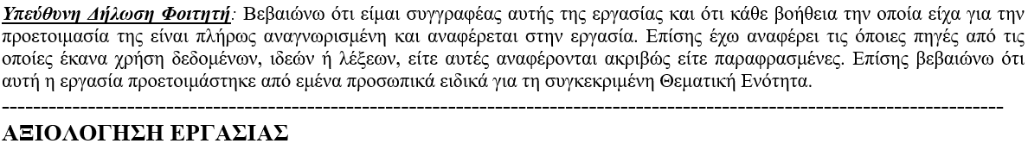

|  |  |
| --- | --- |
|  |  |
|  |  |
|  |  |



**Γεώργιος Τσάμης**

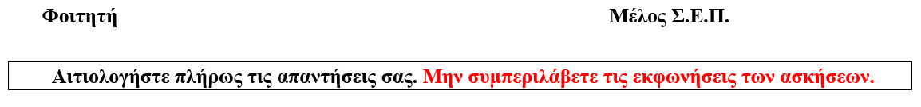



α)

i)

$AA^{T}$ = $\left[\begin{matrix}1 & -1 & 2 \\ 2 & 1 & -1\end{matrix}\right]=\left[\begin{matrix}1 & 2 \\ -1 & 1 \\ 2 & -1\end{matrix}\right]\left[\begin{matrix}1*1+\left(-1\right)*\left(-1\right)+2*2 & 1*2+\left(-1\right)*1+2*\left(-1\right) \\ 2*1+1*\left(-1\right)+\left(-1\right)*2 & 2*2+1*1+\left(-1\right)*\left(-1\right)\end{matrix}\right]$

= $\left[\begin{matrix}6 & -1 \\ -1 & 6\end{matrix}\right]$

**Άρα $AA^{T}=\left[\begin{matrix}6 & -1 \\ -1 & 6\end{matrix}\right]$**

ii)

${\left(D^{T}D\right)}^{-1} D^{T}$: Πρώτα θα βρούμε το $D^{T}D$ = $\left[\begin{matrix}1 & 1 & 1 \\ 1 & 2 & 3\end{matrix}\right]\left[\begin{matrix}1 & 1 \\ 1 & 2 \\ 1 & 3\end{matrix}\right]=\left[\begin{matrix}3 & 6 \\ 6 & 14\end{matrix}\right]$

Χρησιμοποιώντας τον τύπο ${{(D}^{T}D)}^{-1}= \frac{1}{det\left(D^{T}D\right)}Adj\left(D^{T}D\right)$ και υπολογίζωντας την ορίζουσα $\left|\begin{matrix}3 & 6 \\ 6 & 14\end{matrix}\right|$ = $3*14-6*6 = 6$ τότε συνεχίζωντας έχουμε ${\left(D^{T}D\right)}^{-1}=\frac{1}{6}\left[\begin{matrix}14 & -6 \\ -6 & 3\end{matrix}\right]=\left[\begin{matrix}7/3 & -1 \\ -1 & 1/2\end{matrix}\right]$

και τέλος $\left[\begin{matrix}7/3 & -1 \\ -1 & 1/2\end{matrix}\right]D^{T}=\left[\begin{matrix}1 & 1 & 1 \\ 1 & 2 & 3\end{matrix}\right]=\left[\begin{matrix}4/3 & 1/3 & -2/3 \\ -1/2 & 0 & 1/2\end{matrix}\right]$

**Άρα ${\left(D^{T}D\right)}^{-1} D^{T}=\left[\begin{matrix}4/3 & 1/3 & -2/3 \\ -1/2 & 0 & 1/2\end{matrix}\right]$**

iii)

Χρησιμοποιώντας την μέθοδο εύρεσης οριζουσών Laplace έχουμε:

$$det\left(C\right)=1*\left|\begin{matrix}1 & 2 \\ 2 & 1\end{matrix}\right|-2\left|\begin{matrix}2 & 2 \\ 2 & 1\end{matrix}\right|+2\left|\begin{matrix}2 & 1 \\ 2 & 2\end{matrix}\right|=-3+4+4=5$$

**Άρα $det\left(C\right)=5$**

iv)

$$B^{2}-2B-2I_{2}=\left[\begin{matrix}1 & 2 \\ 2 & 1\end{matrix}\right]\left[\begin{matrix}1 & 2 \\ 2 & 1\end{matrix}\right]-2\left[\begin{matrix}1 & 2 \\ 2 & 1\end{matrix}\right]-2\left[\begin{matrix}1 & 0 \\ 0 & 1\end{matrix}\right]=\left[\begin{matrix}5 & 4 \\ 4 & 5\end{matrix}\right]-\left[\begin{matrix}2 & 4 \\ 4 & 2\end{matrix}\right]-\left[\begin{matrix}2 & 0 \\ 0 & 2\end{matrix}\right]=\left[\begin{matrix}3 & 0 \\ 0 & 3\end{matrix}\right]-\left[\begin{matrix}2 & 0 \\ 0 & 2\end{matrix}\right]=\left[\begin{matrix}1 & 0 \\ 0 & 1\end{matrix}\right]=I_{2}$$

**Άρα $B^{2}-2B-2I_{2}=\left[\begin{matrix}1 & 0 \\ 0 & 1\end{matrix}\right]=I_{2}$**

v)

$rank\left(A^{T}A\right)=rank\left(\left[\begin{matrix}1 & 2 \\ -1 & 1 \\ 2 & -1\end{matrix}\right]\left[\begin{matrix}1 & -1 & 2 \\ 2 & 1 & -1\end{matrix}\right]\right)$ = $rank\left(\left[\begin{matrix}5 & 1 & 0 \\ 1 & 2 & -3 \\ 0 & -3 & 5\end{matrix}\right]\right)$ συνεχίζοντας χρησιμοποιούμε γραμμοπράξεις για να φέρουμε τον πίνακα σε κλιμακωτή μορφή:

$\left[\begin{matrix}5 & 1 & 0 \\ 1 & 2 & -3 \\ 0 & -3 & 5\end{matrix}\right]R1 ↔R2 \left[\begin{matrix}1 & 2 & -3 \\ 5 & 1 & 0 \\ 0 & -3 & 5\end{matrix}\right]$

$R_{2}←R_{2}-5R_{1}\left[\begin{matrix}1 & 2 & -3 \\ 0 & -9 & 15 \\ 0 & -3 & 5\end{matrix}\right]$ $R_{3}←R_{3}-\frac{1}{3}R_{2}\left[\begin{matrix}1 & 2 & -3 \\ 0 & -9 & 15 \\ 0 & 0 & 0\end{matrix}\right]$

$$R_{2}←R_{2}/\left(-9\right) \left[\begin{matrix}1 & 2 & -3 \\ 0 & 1 & 15/(-9) \\ 0 & 0 & 0\end{matrix}\right]$$

Όπως φαίνεται αφού ο πίνακας ήρθε σε κλιμακωτή μορφή, ο βαθμός του είναι το πλήθος των μη μηδενικών γραμμών.

**Άρα $rank\left(A^{T}A\right)=2$**

β)

Ο επαυξημένος πίνακας:

$$\left[\begin{matrix}1 & 0 & -1 \\ 1 & 2 & c \\ 3 & 1 & -2\end{matrix} | \begin{matrix}0 \\ 3c+9 \\ c+3\end{matrix}\right]$$

Κάνουμε γραμμοπράξεις για να φέρουμε τον πίνακα σε κλιμακωτή και όσο το δυνατόν ανοιχτή μορφή μπορούμε:

🡪

**Περίπτωση 1η:**

Αν $c-1 = 0 ↔c=1$ ­ τότε από τον κλιμακωτό πίνακα παίρνουμε το σύστημα

$$x - z = 0 \\ y + z = c+3 \\ 0z = 4$$

Η τελευταία εξίσωση είναι αδύνατη, επομένως **για c=1 το σύστημα είναι αδύνατο.**

**Περίπτωση 2η:**

Αν $c-1≠0 ↔c≠1$ τότε μπορούμε να συνεχίσουμε την μέθοδο Gauss:

🡪

🡪

🡪

Λύνωντας το τριώνυμο $c^{2}+c-6$ βρίσκουμε τις ρίζες 2, -3 και άρα μπορούμε να παραγοντοποιήσουμε το τριώνυμο σε αυτή τη μορφή: $\left(c-2\right)\left(c+3\right)$

Από τον παραπάνω ανοιχτό κλιμακωτό πίνακα όπως και την παραγοντοποίηση του τριωνύμου παίρνουμε το σύστημα:

$$x=\frac{c+3}{c-1}$$

$$y=\frac{\left(c-2\right)\left(c+3\right)}{c-1}$$

$$z=\frac{c+3}{c-1}$$

**Καθώς και την μοναδική λύση $\left(x,y,z\right)=\left(\frac{c+3}{c-1},\frac{\left(c-2\right)\left(c+3\right)}{c-1},\frac{c+3}{c-1}\right),c∈R$**

**Σύνοψη:**

Το σύστημα είναι αδύνατο για $c=1$

Το σύστημα έχει μονάδικη λύση την $\left(x,y,z\right)=\left(\frac{c+3}{c-1},\frac{\left(c-2\right)\left(c+3\right)}{c-1},\frac{c+3}{c-1}\right),c∈R$ για $c≠1$

Για σύστημα δεν έχει άπειρες λύσεις για οποιαδήποτε τιμή του *c*



α)

i)

**Για τον χώρο U:**

Έστω $u_{1},u_{2}∈U$ με $u_{1}=\left(x_{1},y_{1},z_{1}\right)$, $u_{2}=\left(x_{2},y_{2},z_{2}\right)$ και $λ_{1},λ_{2}∈R$

Τότε

$λ_{1}u_{1}+λ_{2}u_{2}=λ_{1}\left(x_{1},y_{1},z_{1}\right)+λ_{2}\left(x_{2},y_{2},z_{2}\right) = \left(λ_{1}x_{1},λ_{1}y_{1},λ_{1}z_{1}\right)+\left(λ_{2}x_{2},{λ_{2}y}_{2},λ_{2}z_{2}\right) = \left(λ_{1}x_{1}+λ_{2}x_{2},{{ λ}_{1}y_{1}+λ_{2}y}_{2}, {λ_{1}z_{1}+λ}_{2}z_{2}\right)$

και επειδή:

$$2\left(λ_{1}x_{1}+λ_{2}x_{2}\right)+2\left({{ λ}_{1}y_{1}+λ_{2}y}_{2}\right)-\left({λ_{1}z_{1}+λ}_{2}z_{2}\right) \\ =2λ_{1}x_{1}+2λ_{2}x_{2}+2{ λ}_{1}y_{1}+2λ_{2}y_{2} - {λ_{1}z_{1}-λ}_{2}z_{2} \\ =λ_{1}\left(2x_{1}+2y_{1}-z_{1}\right)+λ_{2}\left(2x_{2}+2y_{2}-z_{2}\right) \\ =λ_{1}*0+λ_{2}*0=0$$

ο γραμμικός συνδιασμός $λ_{1}u_{1}+l_{2}u_{2}∈U$ και **άρα ο U είναι διανυσματικός υποχώρος του $R^{3}$**

**Για τον χώρο V:**

Ομοίως καταλήγουμε πως για $v_{1},v_{2}∈V$ με $v_{1}=\left(x_{1},y_{1},z_{1}\right)$, $v_{2}=\left(x_{2},y_{2},z_{2}\right)$ και $λ_{1},λ_{2}∈R$

Τότε

$λ_{1}v_{1}+λ_{2}v_{2}=$ $\left(λ_{1}x_{1}+λ_{2}x_{2},{{ λ}_{1}y_{1}+λ_{2}y}_{2}, {λ_{1}z_{1}+λ}_{2}z_{2}\right)$

και επειδή

$$-\left(λ_{1}x_{1}+λ_{2}x_{2}\right)+2\left({{ λ}_{1}y_{1}+λ_{2}y}_{2}\right)+2\left({λ_{1}z_{1}+λ}_{2}z_{2}\right) \\ =-λ_{1}x_{1}-λ_{2}x_{2}+2λ_{1}y_{1}+2λ_{2}y_{2}+2λ_{1}z_{1}+2λ_{2}z_{2} \\ =λ_{1}\left(-χ_{1}+2y_{1}+2z_{1}\right)+λ_{2}\left(-χ_{2}+2y_{2}+2z_{2}\right) \\ =λ_{1}*0+λ_{2}*0=0$$

ο γραμμικός συνδιασμός $λ_{1}v_{1}+λ_{2}v_{2}∈V$ και **άρα ο V είναι διανυσματικός υποχώρος του $R^{3}$**

ii)

Βάση και διάσταση U:

$U=\{\left(x,y,z\right)∈R^{3}: 2x+2y-z=0$}

$→U=\{\left(x,y,z\right)∈R^{3}: z=2x+2y$}

$→U=\{\left(x,y,2x+2y\right),x,y∈R$}

$→U=\{\left(x,0,2x\right)+(0,y,2y),x,y∈R$}

$→U=\{x\left(1,0,2\right)+y\left(0,1,2\right),x,y∈R$} $→U=span\{(1,0,2)+(0,1,2$) $\}$

Εξετάζοντας την γραμμική ανεξαρτησία των γεννητόρων του U έχουμε:

$\left[\begin{matrix}1 & 0 & 2 \\ 0 & 1 & 2\end{matrix}\right]$ Φαίνεται πώς ο πίνακας που περιέχει ως γραμμές τα διανύσματα στο σύνολο γεννητόρων του U είναι ήδη κλιμακωτός, και άρα τα διανύσματα αυτά είναι γραμμικά ανεξάρτητα, **καθιστώντας το σύνολο $\{(1,0,2),(0,1,2$** **)} ως μια βάση του U και $dimU=2$**

Βάση και διάσταση V:

$V=\{\left(x,y,z\right)∈R^{3}: -x+2y+2z=0$}

$→V=\{\left(x,y,z\right)∈R^{3}: x=2y+2z$}

$→V=\{\left(2y+2z,y,z\right),x,y∈R$}

$→V=\{\left(2y,y,0\right)+(2z,0,z),y,z∈R$}

$→ V=\{y\left(2,1,0\right)+z\left(2,0,1\right),y,z∈R$} $→V=span\{(2,1,0)+(2,0,1$) $\}$

Εξετάζουμε την γραμμική ανεξαρτησία των γεννητόρων του V:

🡪

Ο πίνακας που περιέχει ως γραμμές τα διανύσματα στο σύνολο γεννητόρων του V μετά από την γραμμοπράξη $R_{2}←R_{2}-R_{1}$ είναι σε κλιμακωτή μορφή, επομένως τα διανύσματα αυτά είναι γραμμικά ανεξάρτητα, που σημαίνει πως **το σύνολο {$\left(2,1,0\right),\left(2,0,1\right)$} είναι μία βάση του V και $dimV=2$**

Βάση και διάσταση $U∩V$:

$∀w∈U∩V$ πρέπει $w∈U, w∈V$, για να ισχύει αυτό πρέπει το κάθε $w$ =(x,y,z) να ικανοποιεί τις ιδιότητες των στοιχείων και των 2 υποχώρων, και άρα τα στοιχεία του συνόλου $U∩V$ εκφράζονται ως λύσεις του παρακάτω γραμμικού συστήματος:



$$\left\{\begin{aligned}2x+2y-z=0 \\ -x+2y+2z=0\end{aligned}\right.$$ $$→\left\{\begin{aligned}2x+2y-z=0 \\ -x+2y+2z=0\end{aligned}\right.$$